6 запросов в режиме SQL, включающие: назначение запроса, текст SQL-запроса, скриншот результата выполнения запроса. Два запроса должны быть выполнены к нескольким таблицам.
1) Все товароведы:
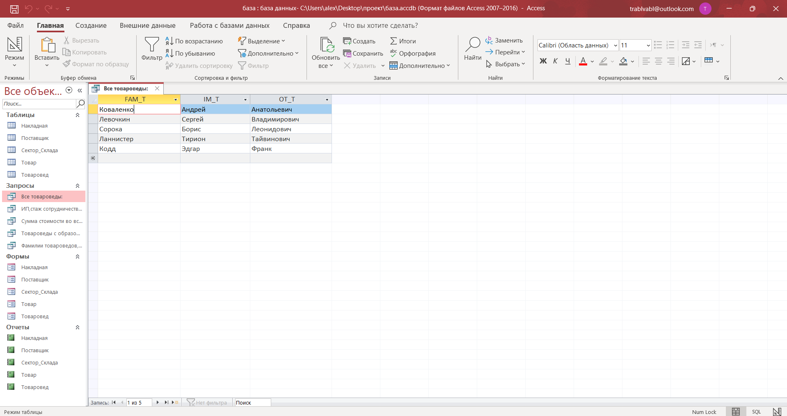
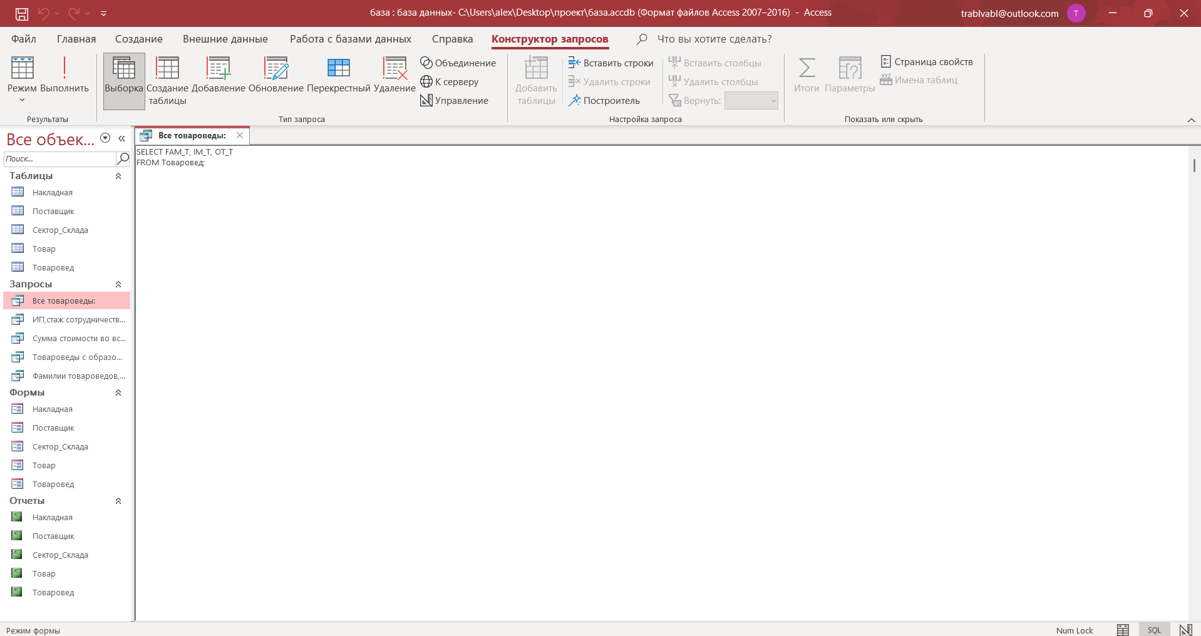
2) ИП, стаж сотрудничества которых более 5 лет:
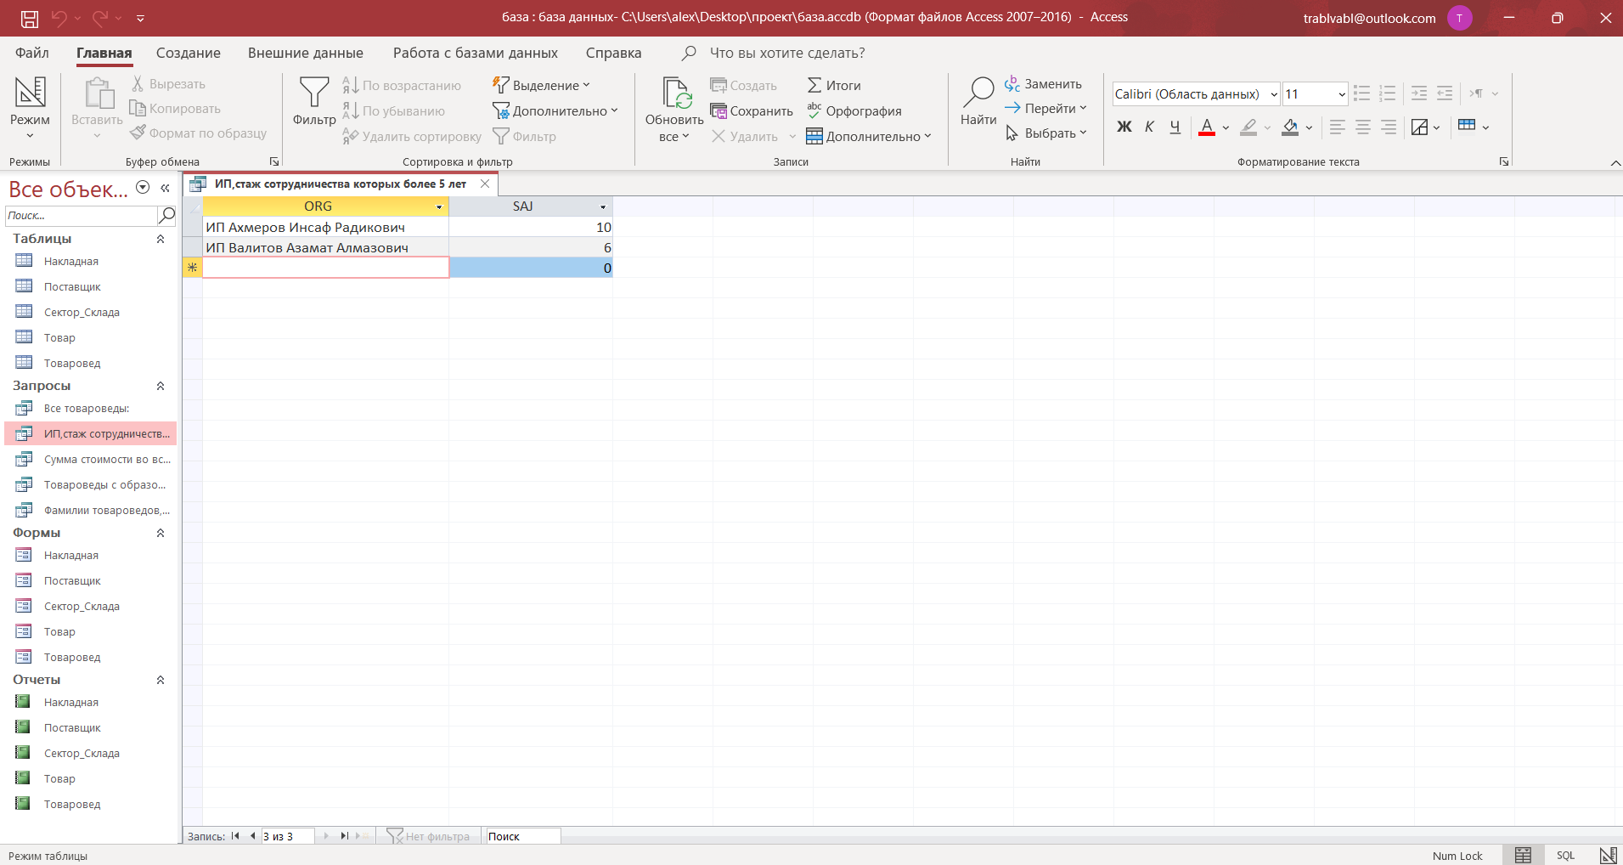
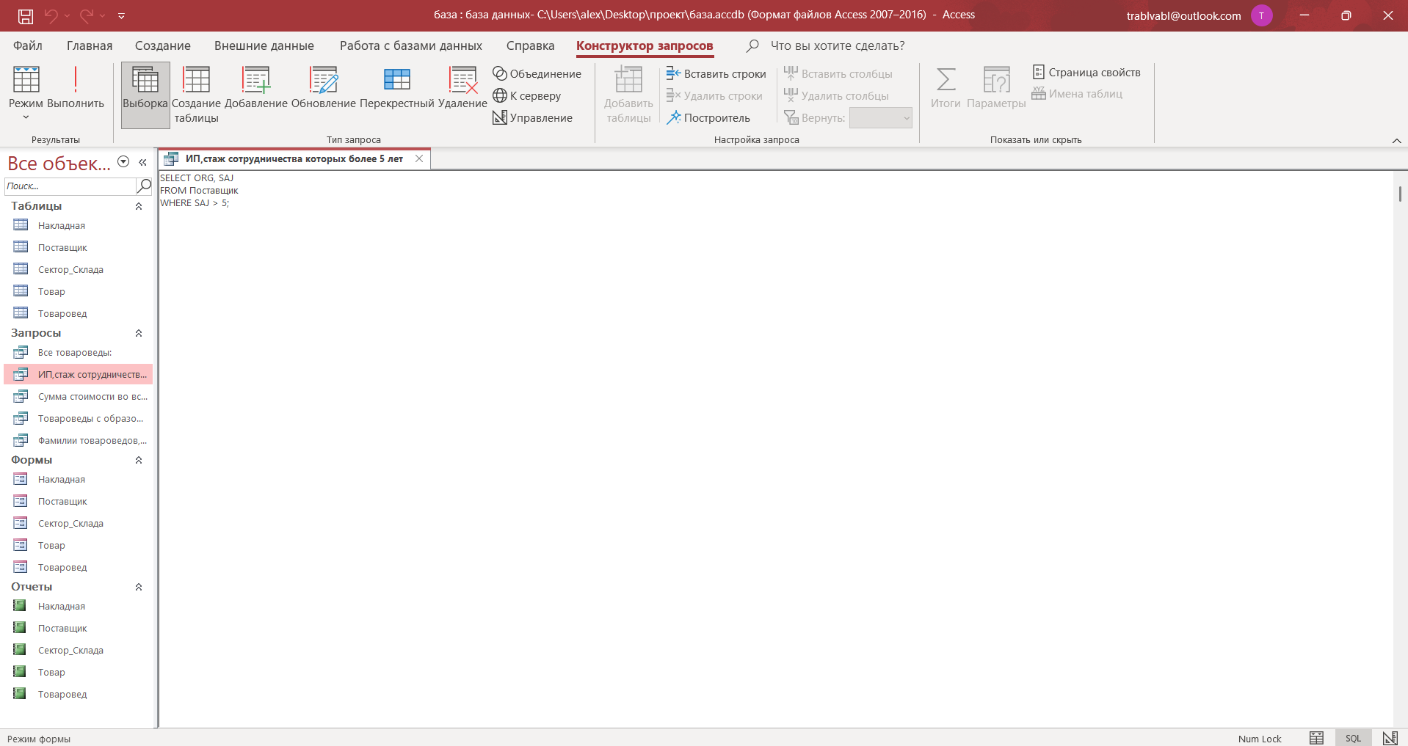
3)Сумма стоимости во всех накладных:
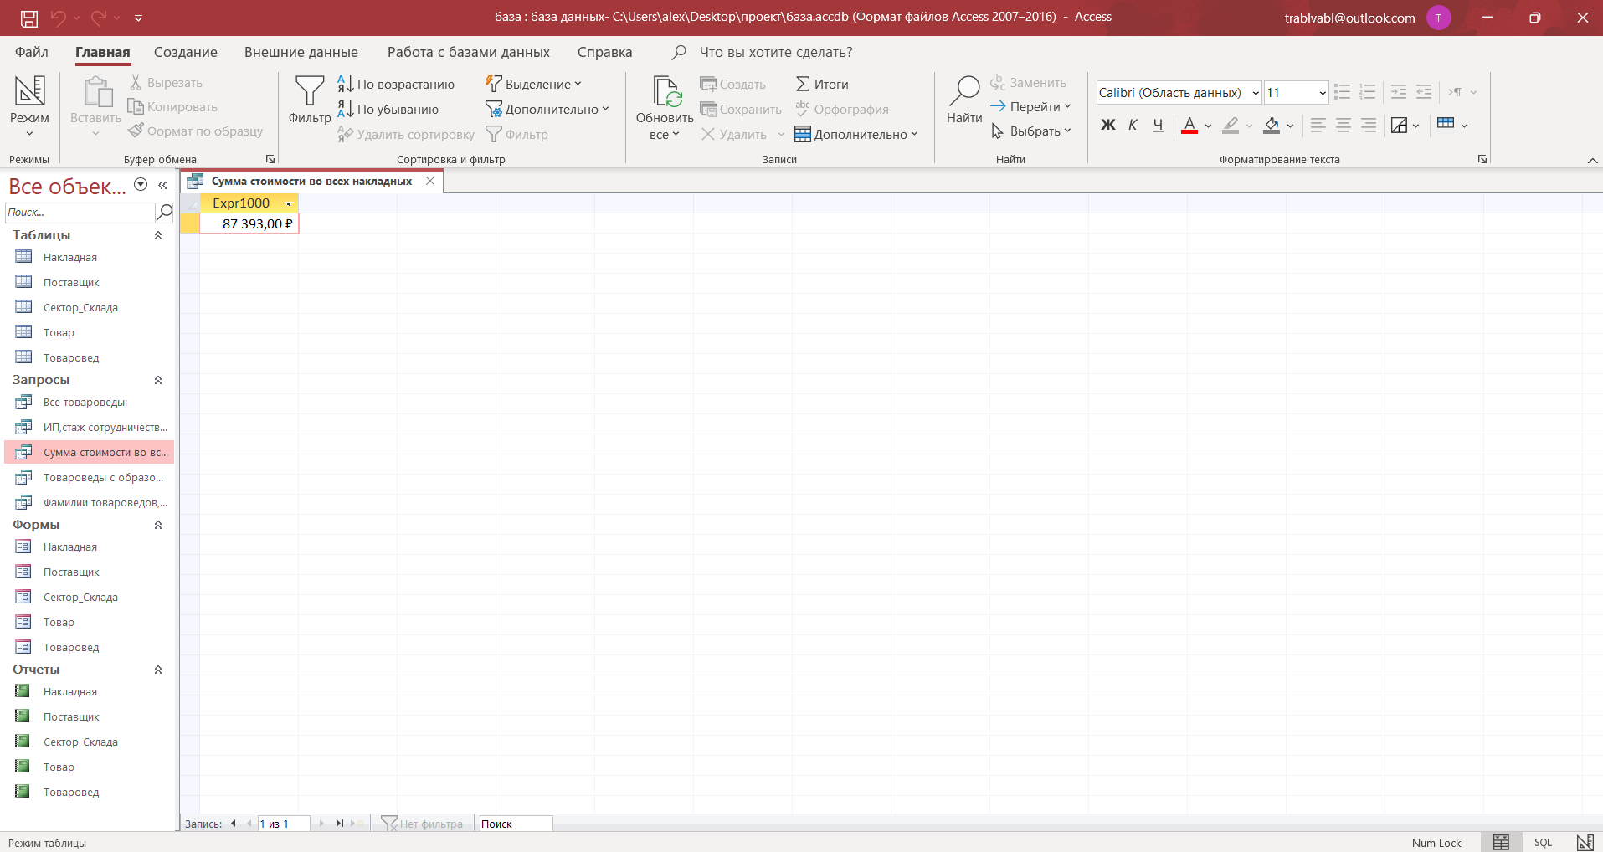
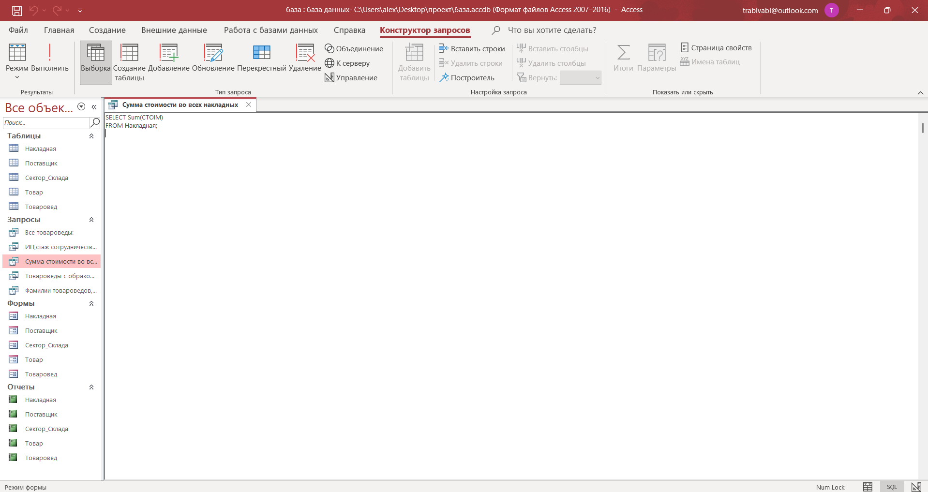
4)Товароведы с образованием = Товароведение:
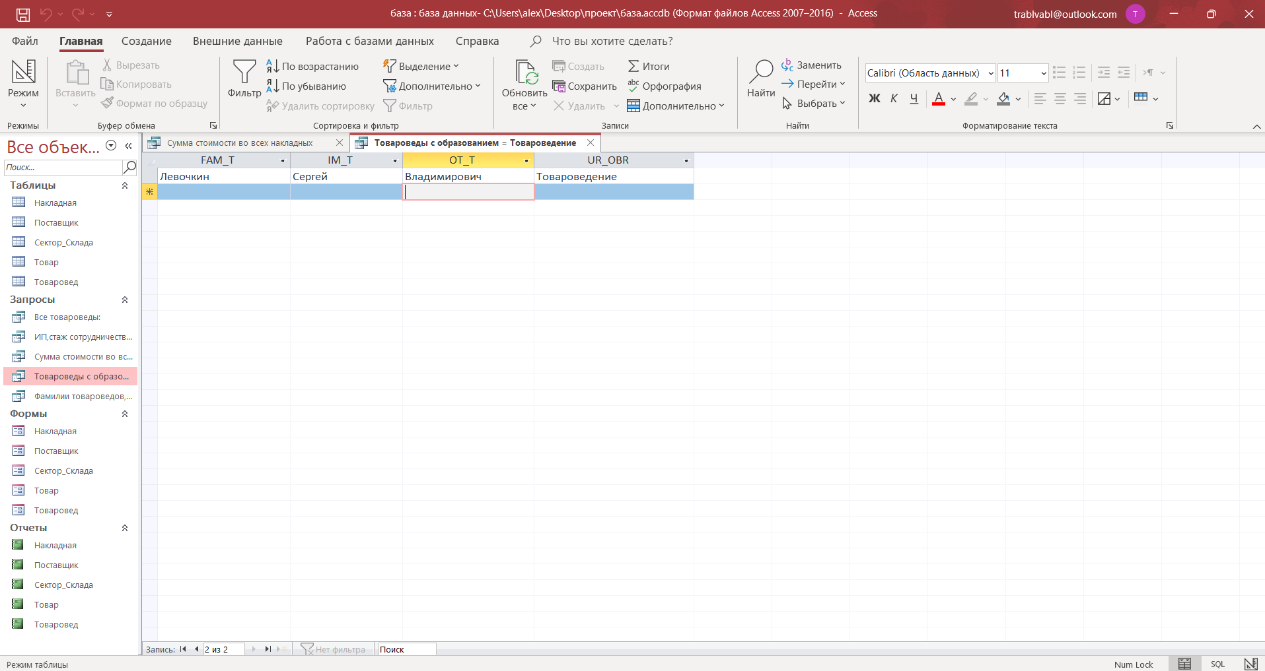
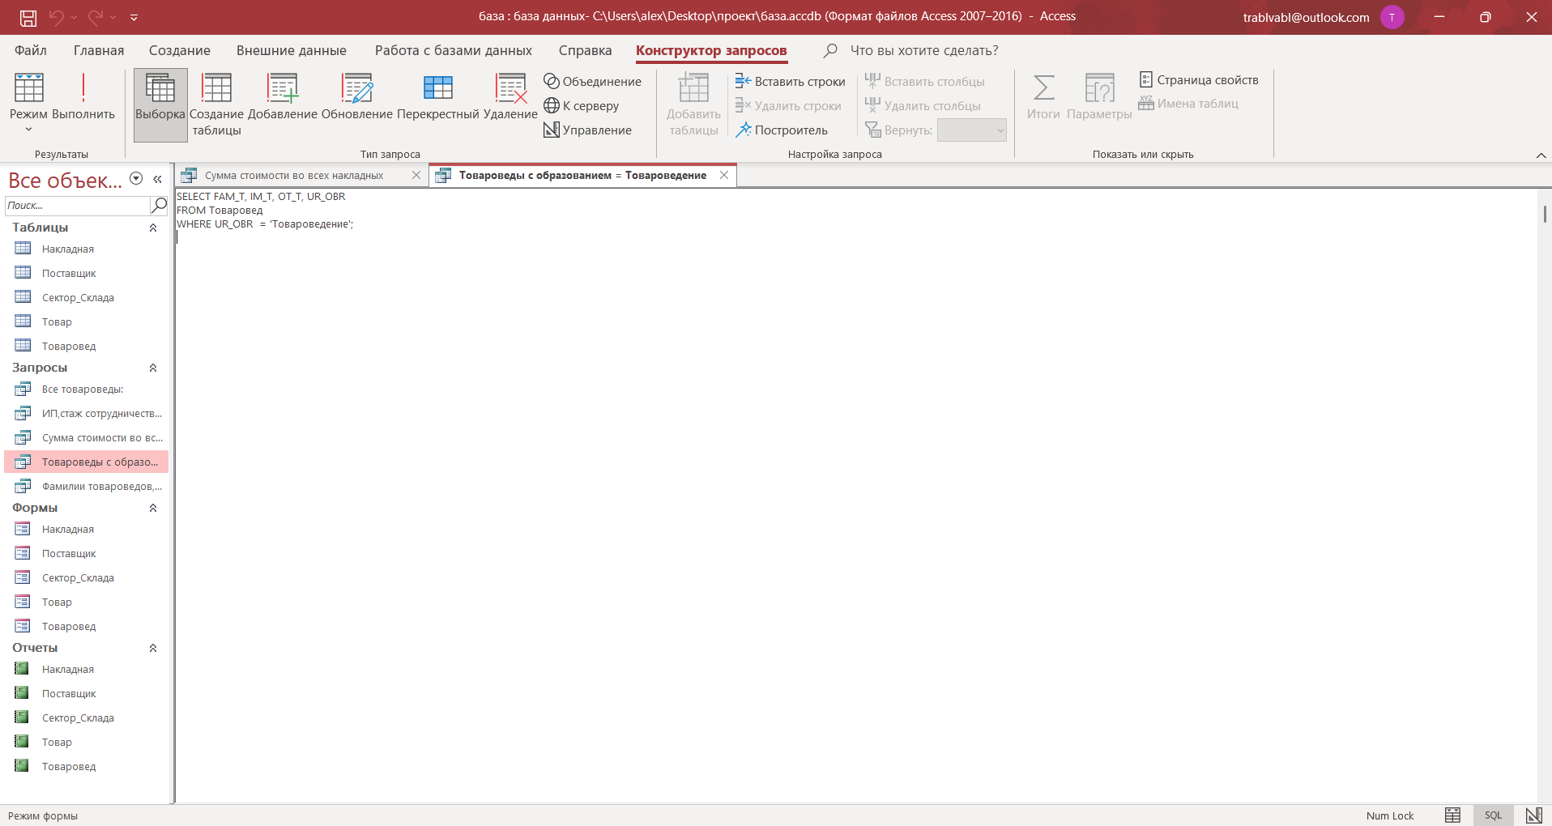
5) Фамилии товароведов, которые оформляли накладные:

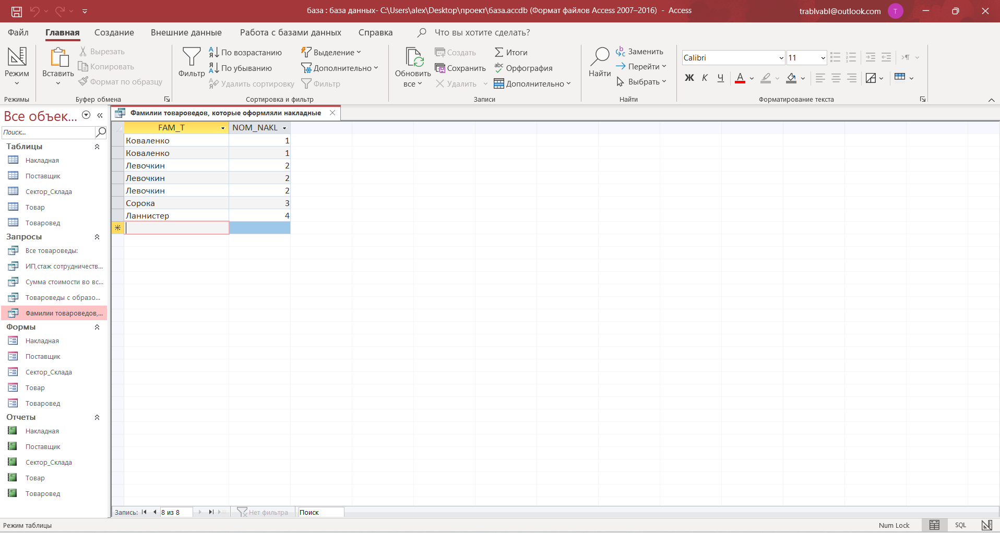
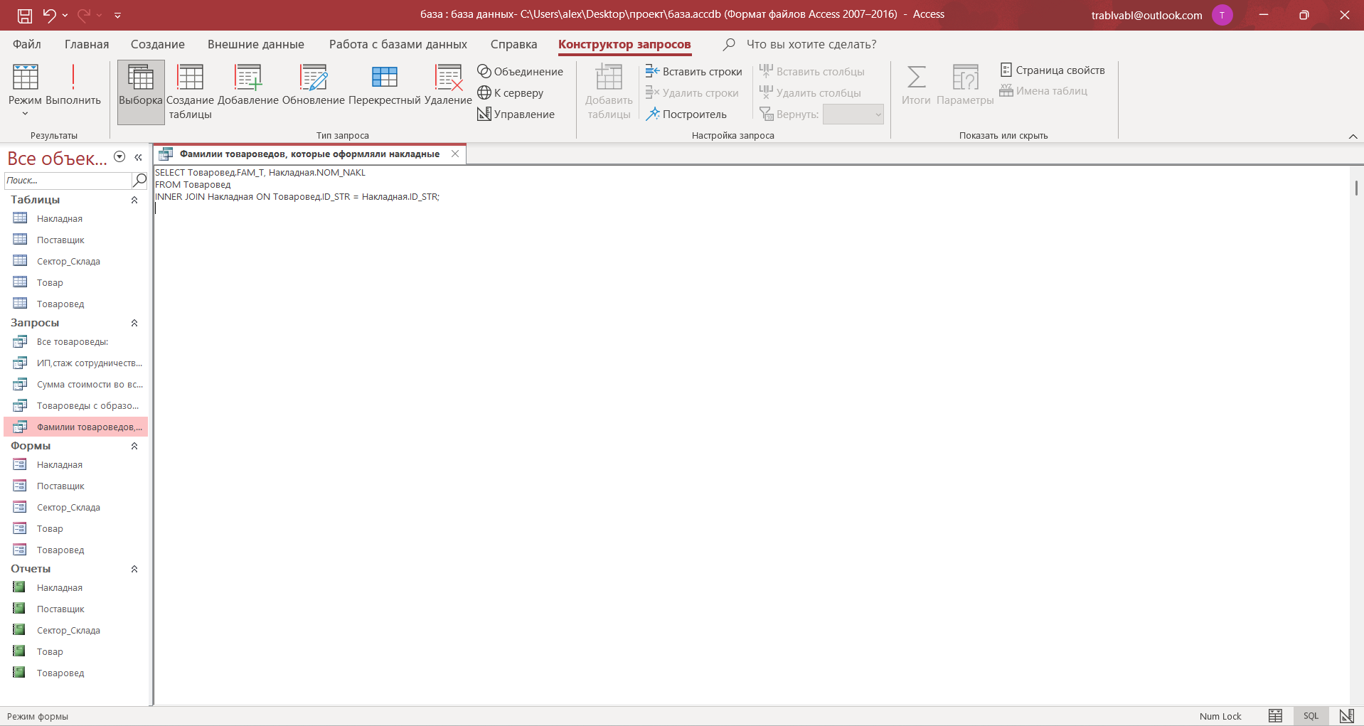
6) Вывод названия, даты его поставки и фамилии товароведа
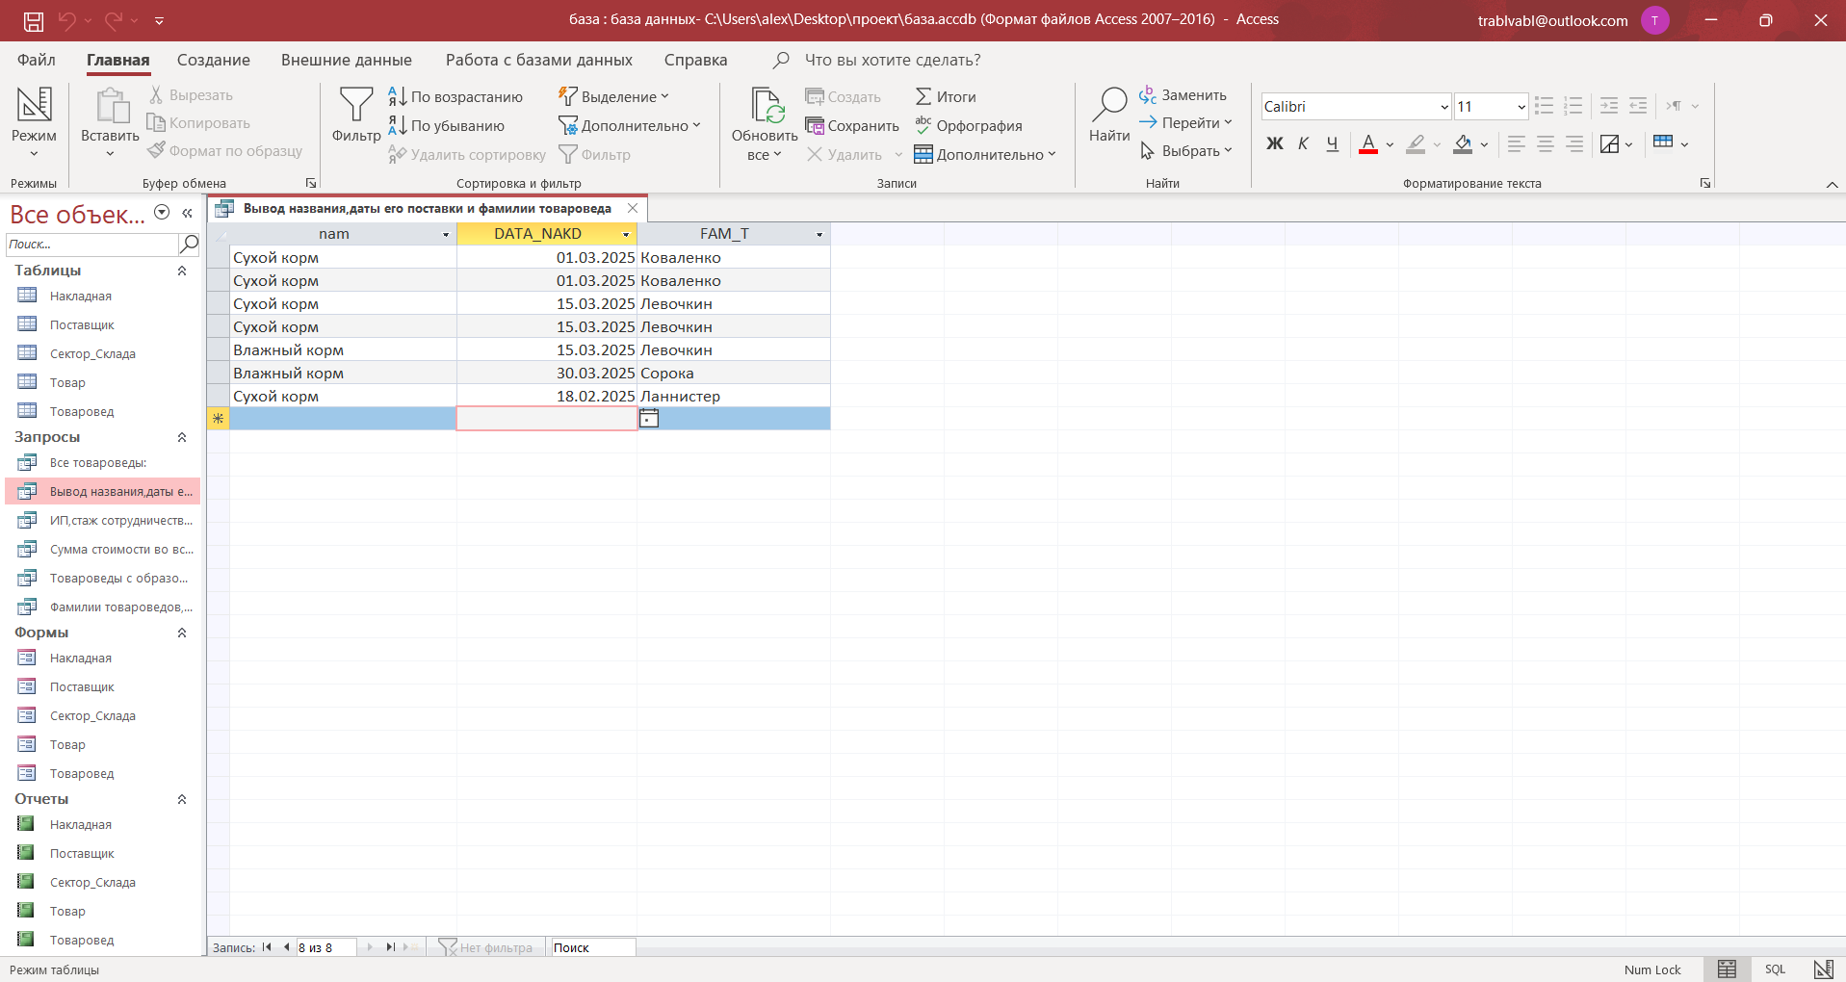
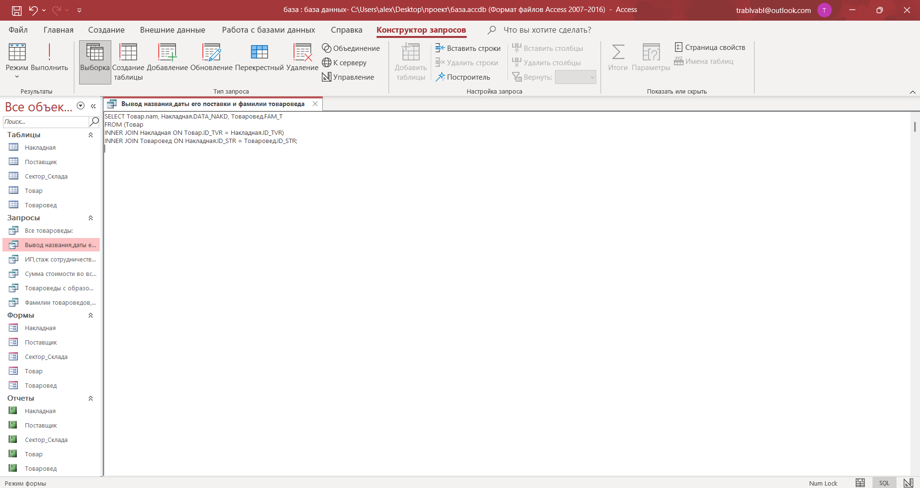
6 запросов в режиме Конструктора (QBE), включающие: назначение запроса, скриншот запроса в режиме Конструктора, скриншот результата выполнения запроса. Два запроса должны быть выполнены к нескольким таблицам.
1) Фамилия поставщика и название его организаци
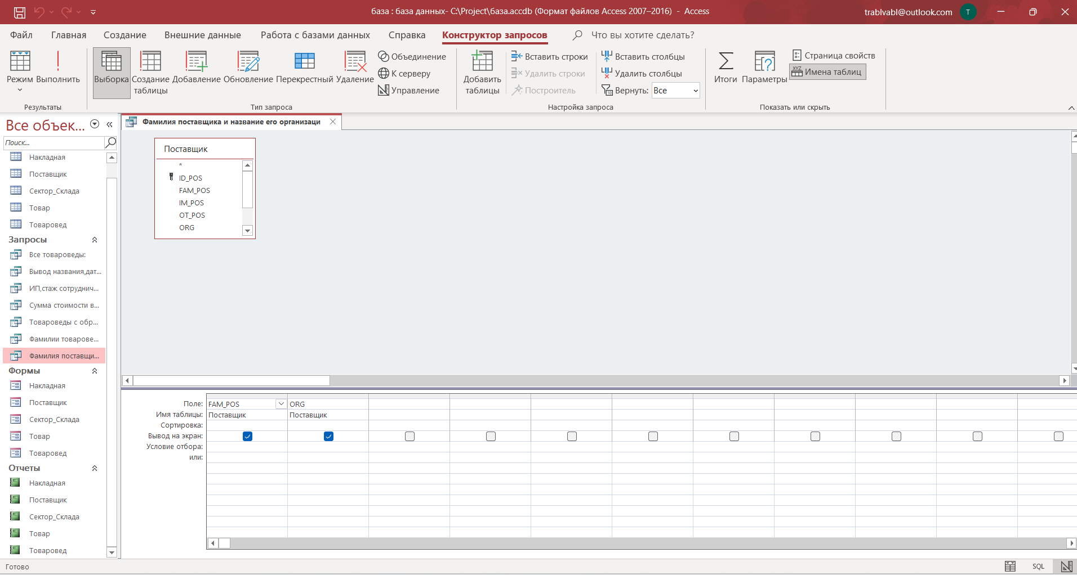
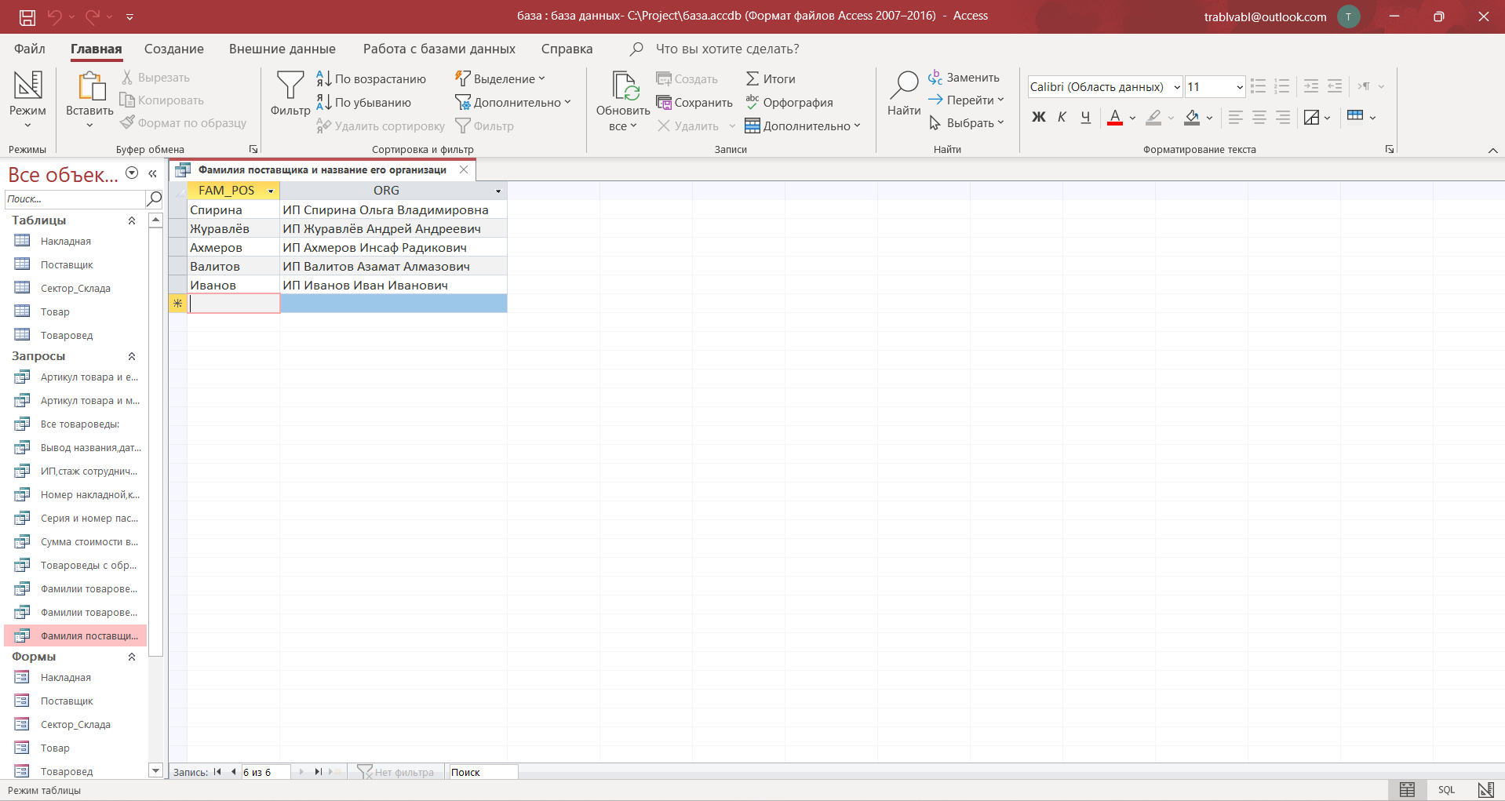

2) Серия и номер паспорта товароведов
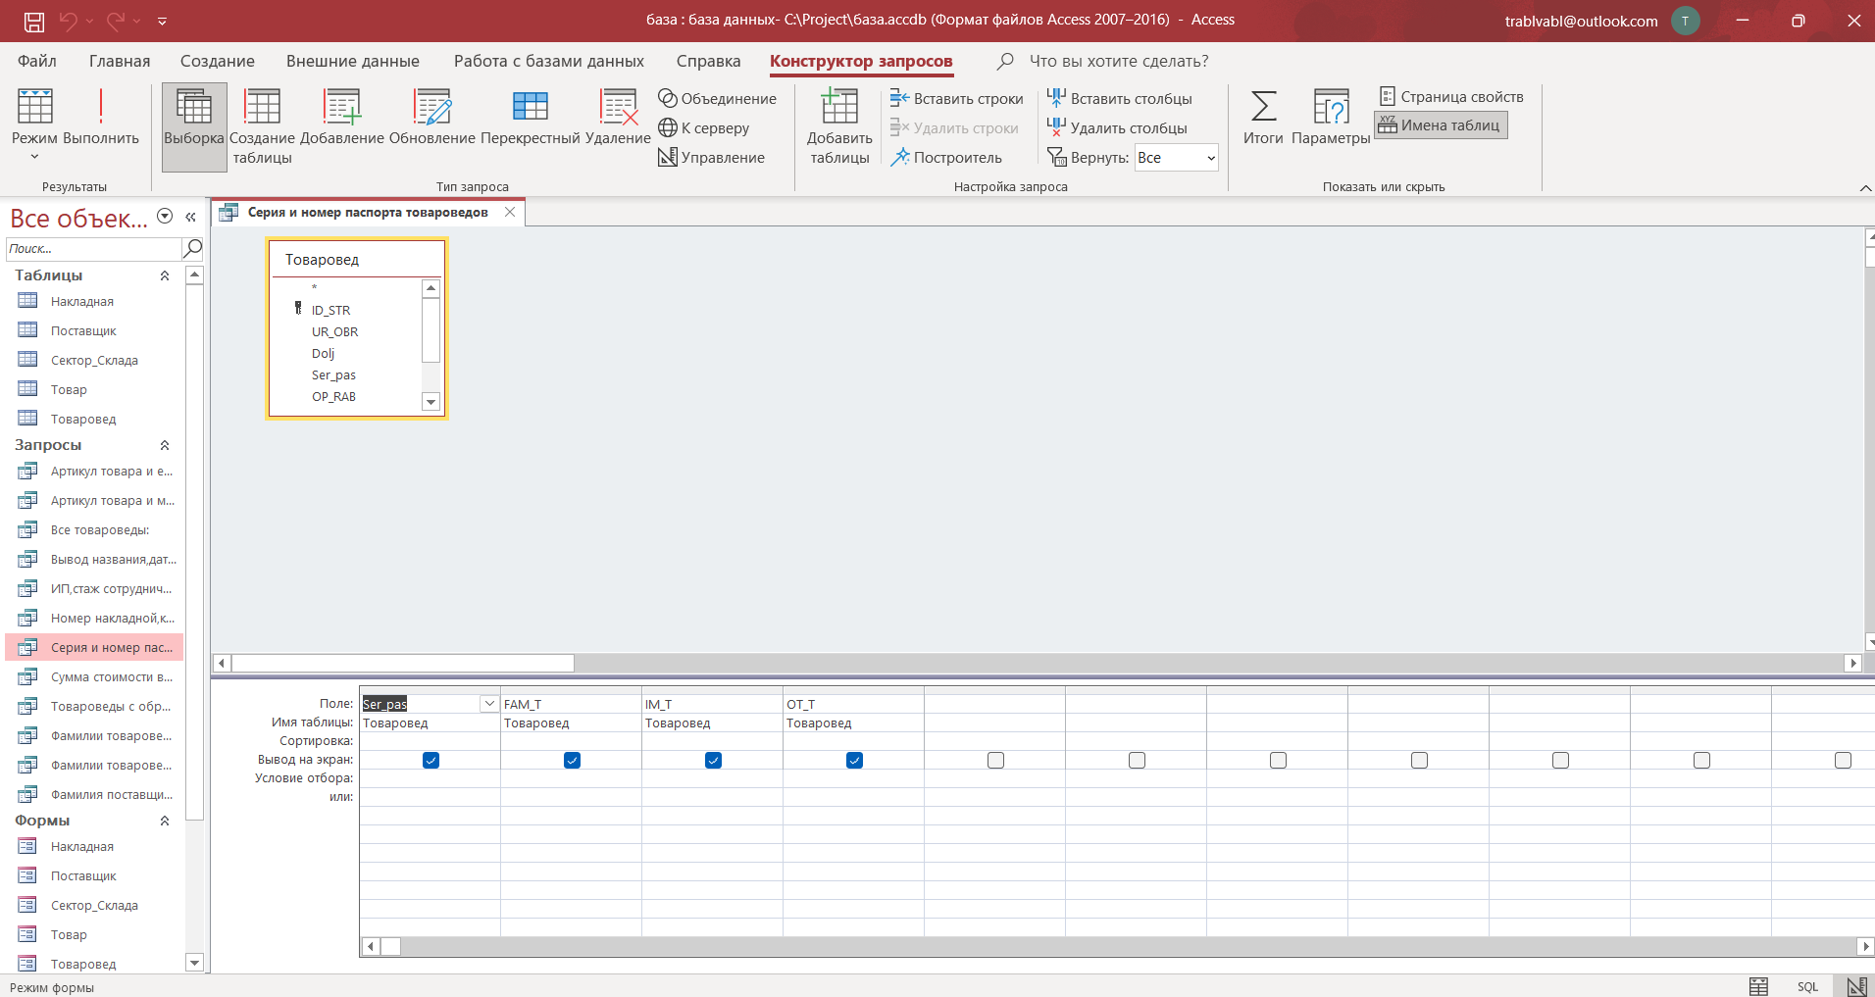
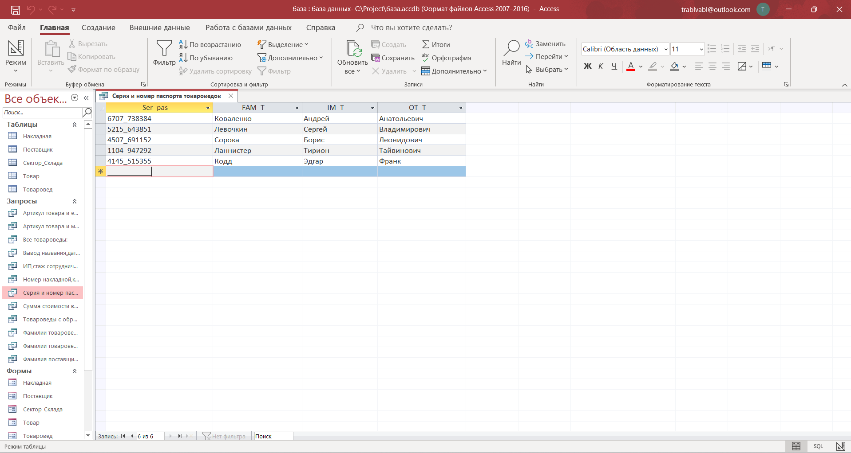

3) Артикул товара и его наименование
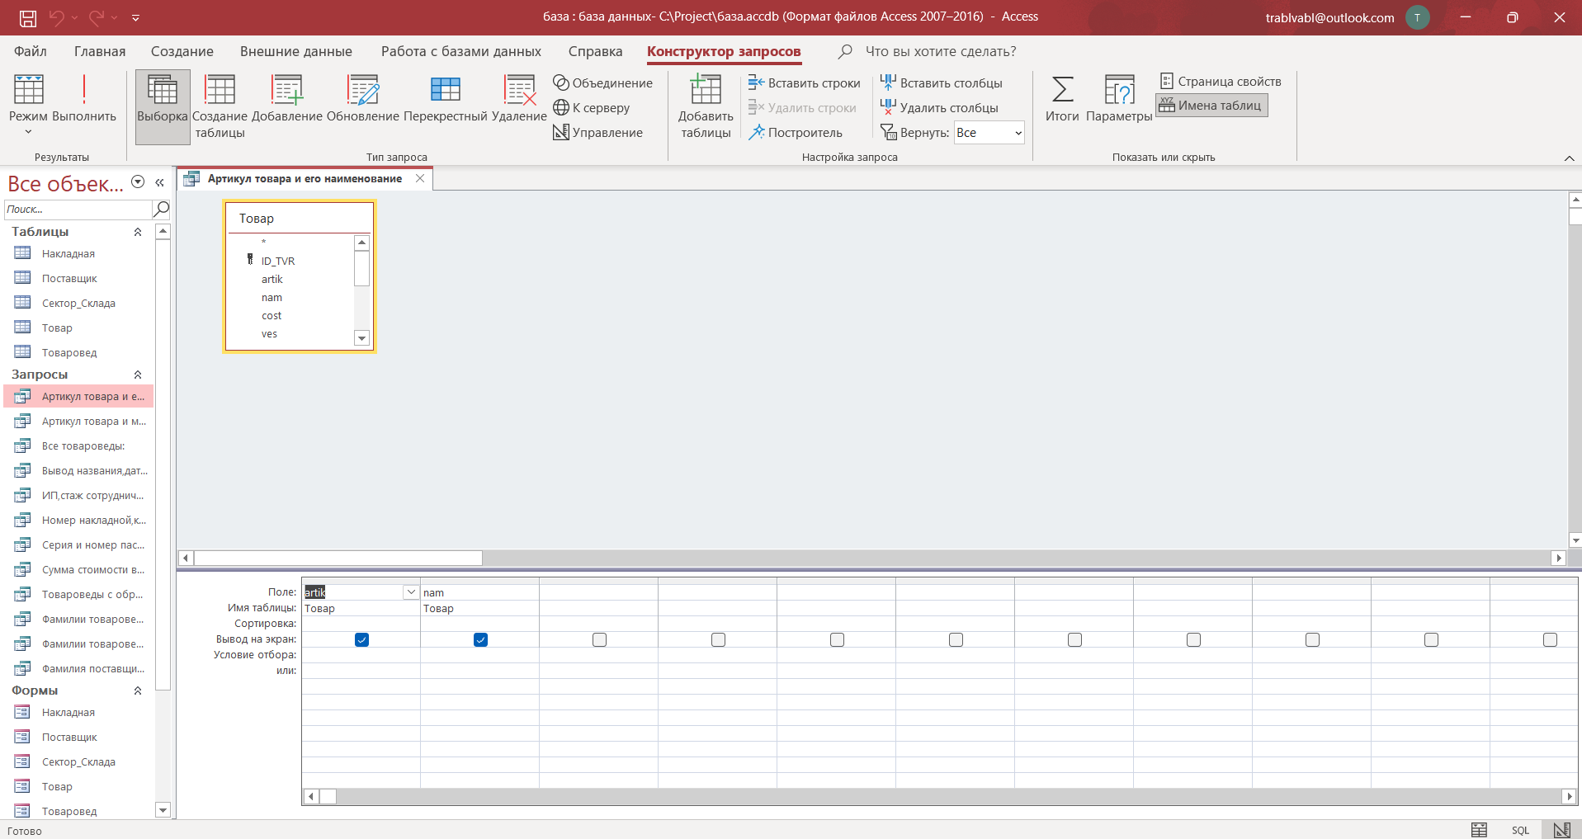
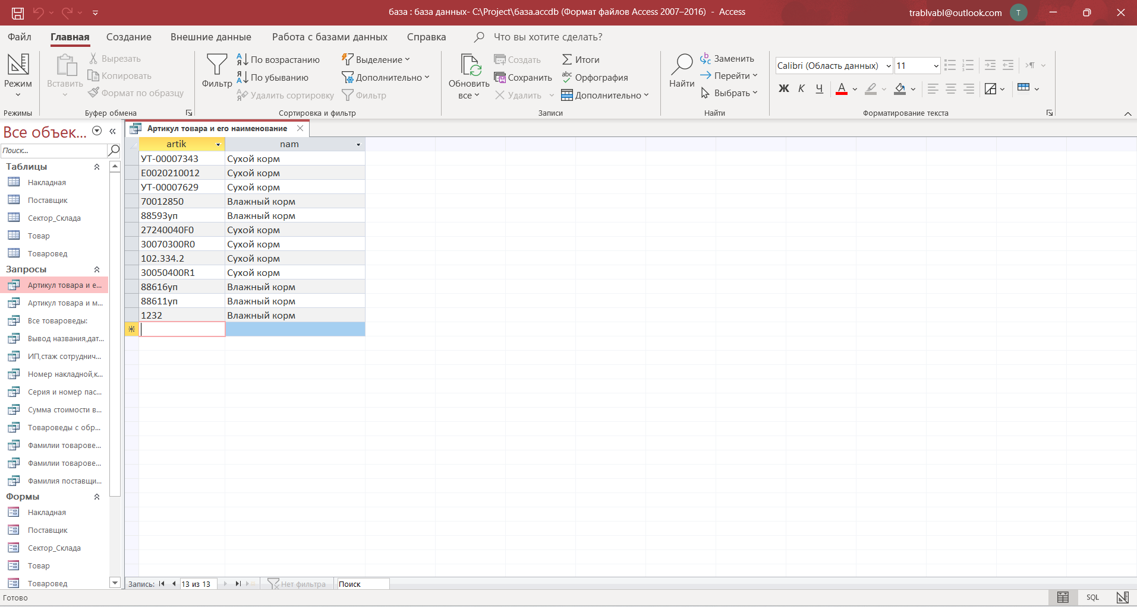

4) Номер накладной,количество товаров и их стоимость
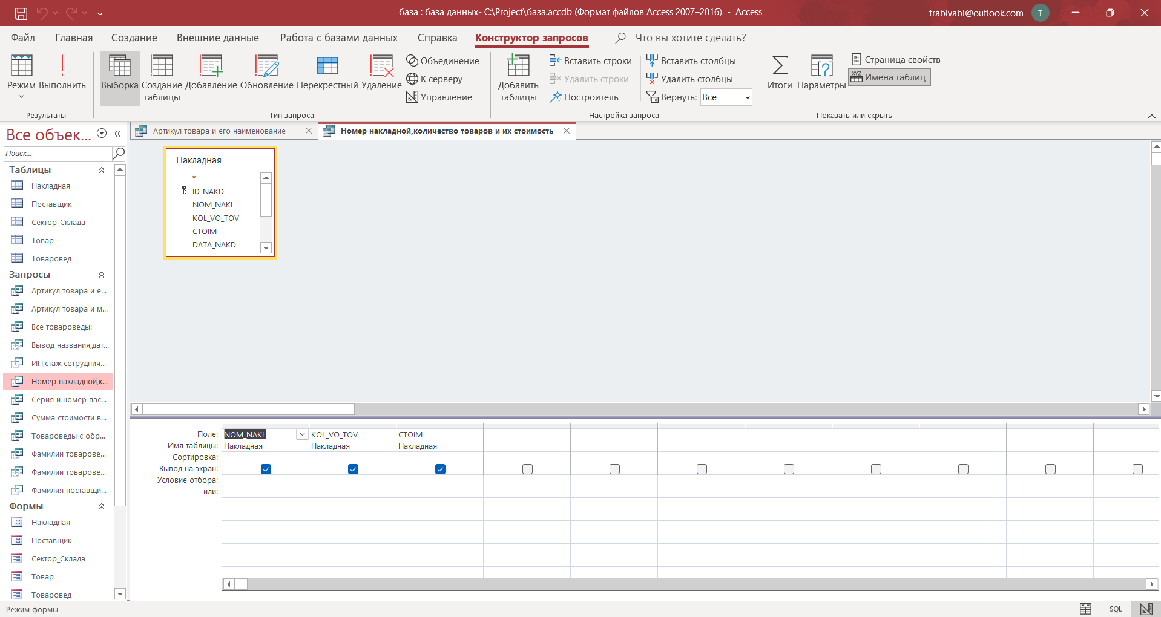
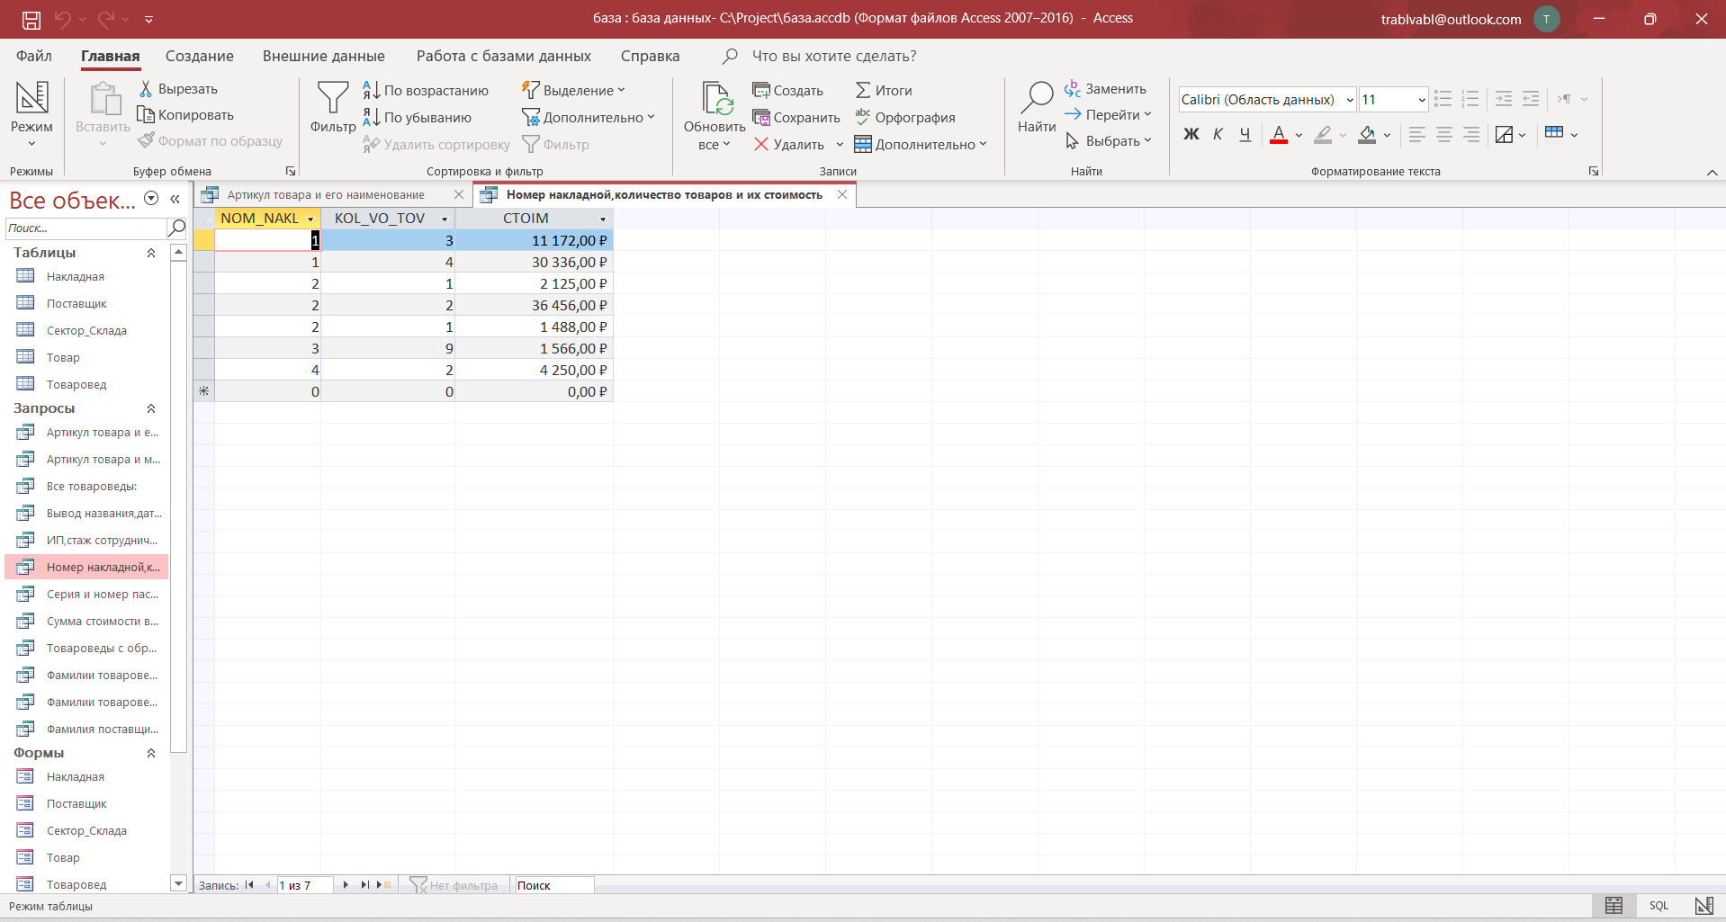

5) Фамилии товароведов оформлящие накладные в определенные даты
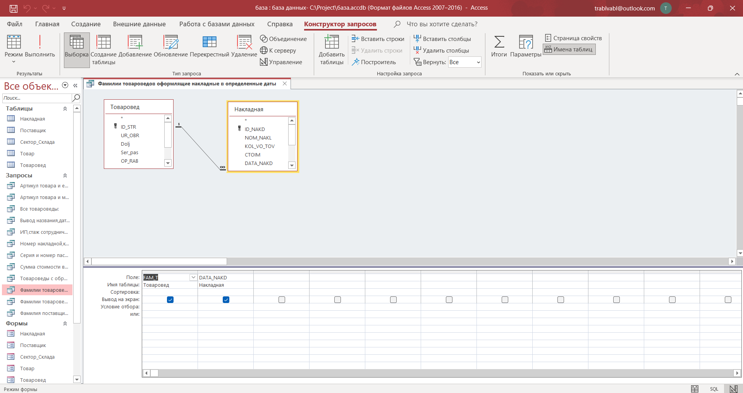
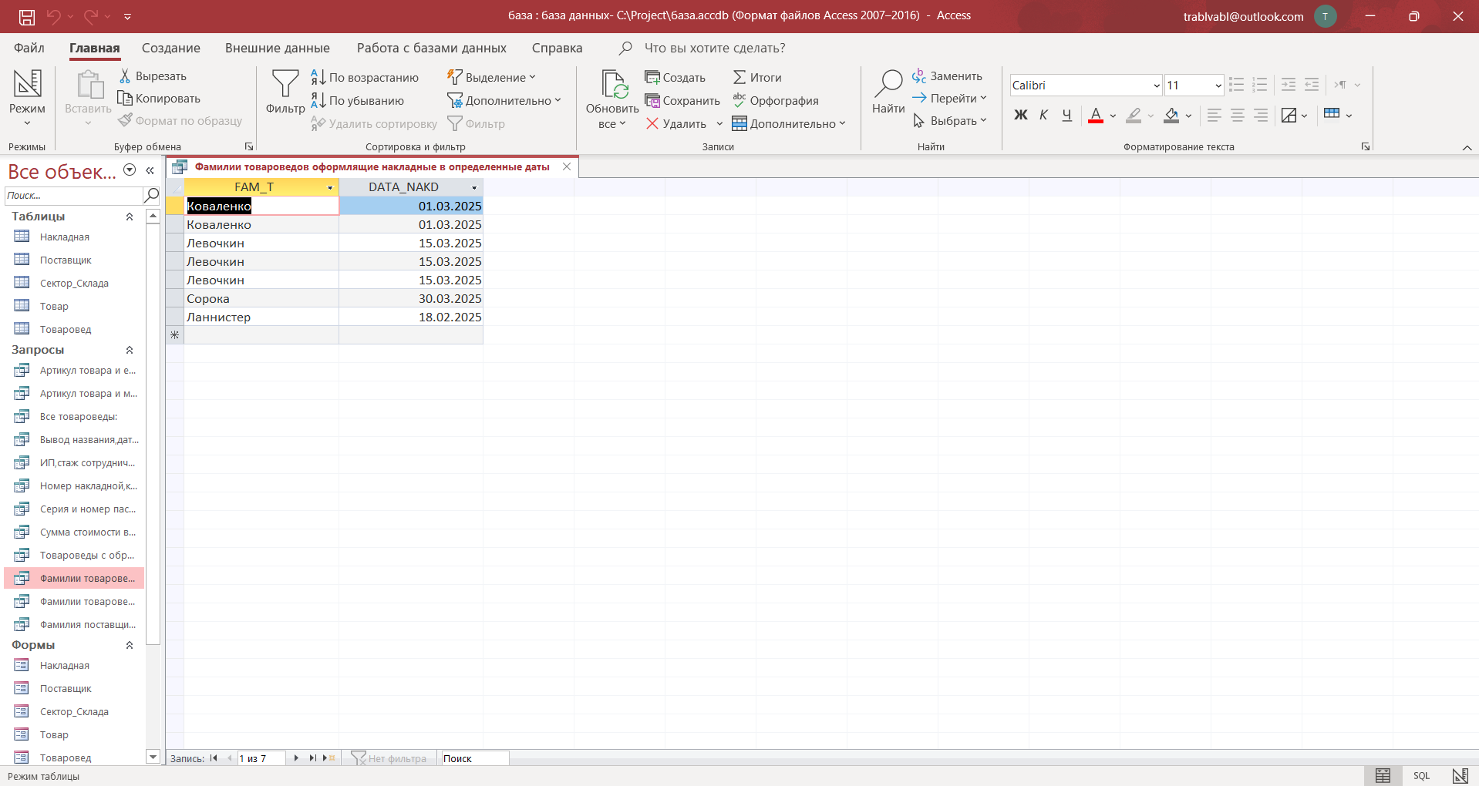

6) Артикул товара и место его хранения на секторе склада
